Software Design Document

Aplikasi Berbasis Website Penyetoran Sampah di Bank Sampah Tarhilala

Dibuat Oleh :

|  |  |
| --- | --- |
| 11322016 | Horas MP Saragih Sidabalok |
| 11322005 | Maria Elimadona Sibarani |
| 11322024  11322063 | Immanuel Partogi Pardede  Hagai Natasha Sianturi |

Untuk :

Institut Teknologi Del

Sitoluama

|  |  |  |  |  |  |
| --- | --- | --- | --- | --- | --- |
|  | 1131290 –Proyek Akhir I  **Institut Teknologi Del** | | | |  |
| *No. Dokumen: SDD-PA1-03* | | *Versi: 00.01* | *Tanggal : 23-12-2023* | *Jumlah Halaman :* | |

**DAFTAR ISI**

**1131290 –Proyek Akhir I 1**

**1 Introduction 4**

**1.1 Purpose of Document 4**

**1.2 Scope 4**

**1.3 Definition, Acronim and Abbreviation 4**

**1.4 Identification and Numbering 6**

**1.5 Reference Documents 7**

**1.6 Document Summary 7**

**2 System Architectural Design 9**

**2.1 Architecture Style and Rationale 9**

**2.2 Architecture Model 9**

**2.3 Use case Diagram 10**

Gambar 2. Use Case Diagram Aplikasi Berbasis Website Penyetoran Sampah di Bank Sampah Tarhilala 10

**3 Detailed Description of Components 12**

**3.1 Complete Package Diagram 12**

3.2. Complete Class Diagram 12

3.3. Complete Sequence Diagram 13

3.3.1. SD001: Sequence Diagram Login 14

Gambar 5. Sequence Diagram Login 14

3.3.2. SD002: Sequence Diagram Menambahkan Data Sampah 14

Gambar 6. Sequence Diagram Menambahkan Data Sampah 14

3.3.3. SD003: Sequence Diagram Menghapus Data Sampah 15

Gambar 7. Sequence Diagram Menghapus Data Sampah 15

3.3.4. SD004: Sequence Diagram Mengubah Data Sampah **15**

Gambar 8 Sequence Diagram Mengubah Data Sampah 15

3.3.5. SD005: Sequence Diagram Melihat Data Sampah 16

Gambar 9 Sequence Diagram Melihat Data Sampah 16

3.3.6. SD006: Sequence Diagram Menambah Saldo 16

Gambar 10. Sequence Diagram Menambah Saldo 16

3.3.7. SD006: Sequence Diagram Melihat Saldo 17

Gambar 11, Sequence Melihat Saldo 17

3.3.8. SD008: Sequence Diagram Menarik Saldo 17

Gambar 13. Sequence Diagram Menarik Saldo 18

3.3.9. SD009: Sequence Diagram Menambah Blog 18

Gambar 14. Sequence Diagram Menambah Blog 18

3.3.10. SD010: Sequence Diagram Menghapus Blog 18

Gambar 15. Sequence Diagram Menghapus Blog 18

3.3.11. SD011: Sequence Diagram Mengubah Blog 19

Gambar 16. Sequence Diagram Mengubah Blog 19

3.3.12. SD012: Sequence Diagram Melihat Blog 19

Gambar 17. Sequence Diagram Melihat Blog 19

3.3.13. SD013: Sequence Diagram Mengubah Kategori Blog 20

Gambar 18. Sequence Diagram Mengubah Kategori Blog 20

3.3.14. SD014: Sequence Diagram Menambah Kategori Blog 20

Gambar 19. Sequence Diagram Menambah Kategori Blog 20

3.3.15. SD015: Sequence Diagram Menghapus Kategori Blog 21

Gambar 20. Sequence Diagram Menghapus Kategori Blog 21

3.3.16. SD016: Sequence Diagram Melihat Kategori Blog 21

Gambar 21. Sequence Diagram Melihat Kategori Blog 21

3.3.17. SD017: Sequence Diagram Melihat Saldo (Nasabah) 22

Gambar 22. Sequence Diagram Melihat Saldo (Nasabah) 22

3.3.18. SD018: Sequence Diagram Melihat Blog (Nasabah) 22

Gambar 23. Sequence Diagram Melihat Blog (Nasabah) 22

**4 Data Design 24**

**4.1 Data description 24**

**4.2 Data dictionary 24**

**5 User Interface Design 25**

**5.1 Overview of User Interface 25**

**5.2 Screen Images 25**

**6 Requirement Matrix 26**

**Lampiran 27**

**Sejarah Versi 28**

**Sejarah Perubahan 29**

# Introduction

Pada bab ini akan menjelaskan tentang tujuan penulisan dokumen, ruang lingkup, definisi, dan singkatan, identifikasi dan aturan penomoran pada masing-masing subbab tersebut serta ringkasan dokumen

## Purpose of Document

Dokumen ini dibuat oleh tim *developer* yang berisi deskripsi perancangan perangkat lunak yang akan dikembangkan dalam proses pembangunan Sistem Informasi Klinik Del. Selanjutnya dokumen ini akan menjelaskan tentang kebutuhan pengembangan aplikasi berbasis *web* yaitu Sistem Informasi Klinik Del. Dengan adanya dokumen ini diharapkan dapat membantu *developer* untuk membangun sistem tersebut*.*

## Scope

Lingkup dokumen ini meliputi penjelasan mengenai spesifikasi kebutuhan aplikasi, fungsi utama aplikasi, dan pemodelan aplikasi. Pada dokumen ini akan ditampilkan beberapa *use case* yang sesuai dengan aplikasi berbasis *website* yang akan dibangun serta menjelaskan *package diagram* dan *sequence diagram* dari setiap modul yang ada pada sistem informasi.

## Definition, Acronim and Abbreviation

Adapun definisi dan istilah yang digunakan dalam penulisan dokumen ini adalah dapat dilihat dalam tabel 1.

**Tabel 1. Definisi**

|  |  |  |
| --- | --- | --- |
| **No.** | **Istilah** | **Definisi** |
|  | *Software* | Kumpulan instruksi yang mengarahkan komputer untuk menjalankan suatu perintah dalam urutan tertentu dengan menggunakan perlengkapan *hardware* tertentu, lokasi dari memori dan lainnya. |
|  | *Developer* | Seseorang yang bertugas untuk membangun sebuah sistem, merancang arsitektur serta mengimplementasikan sistem tersebut di masa yang akan datang*.* |
|  | *Use Case Diagram* | Diagram yang menggambarkan hubungan antara aktor dengan sistem. |
|  | *Package Diagram* | Diagram yang menggambarkan pengelompokan elemen-elemen dari model *use case* dan *class diagram*. |
|  | *Sequence Diagram* | Diagram yang menggambarkan struktur sistem dari segi pendefinisian kelas-kelas yang akan membangun sebuah sistem aplikasi. |
|  | *User* | Pengguna atas layanan atau perangkat dalam sistem teknologi informasi yang telah dibuat oleh *developer*. |
|  | *Client* | Seseorang yang membutuhkan sebuah program untuk membantu pekerjaan yang dilakukan. |

Sedangkan akronim yang digunakan dalam penulisan dokumen ini dapat dilihat pada tabel 2

**Tabel 2. Akronim**

|  |  |  |
| --- | --- | --- |
| **No.** | **Akronim** | **Definisi** |
|  | SDD | *Software Design Description* Dokumen yang mendeskripsikan perancangan perangkat lunak yang dikembangkan*.* |
|  | PHP | *Hypertext Preprocessor* Salah satu Bahasa pemrograman untuk pengembangan sebuah sistem aplikasi berbasis web. |
|  | MoM | *Minutes of Meeting* |
|  | ToR | *Term of Reference* |
|  | PiP | *Project Implementation Plan* |
|  | SRS | *System Requirement Specification* |

## Identification and Numbering

Semua dokumen ini dikumpulkan sebagai bagian dari pengerjaan proyek Aplikasi Berbasis *Website* Penyetoran Sampah di Bank Sampah Tarhilala dengan mengikuti aturan penomoran yang dinyatakan dalam penomoran *Software Engineering.*

**Tabel 3. Identifikasi Penamaan dan Penomoran**

|  |  |  |
| --- | --- | --- |
| **No.** | **Kategori** | **Deskripsi** |
| 1. | Jenis *font* | 1) Judul dokumen adalah *Times New Roman* 24 pt, *font color bold-black.*  2) Judul bab dan subbab adalah *Arial* 12 pt, *font color bold-black.*  3) Isi bab adalah *Times New Roman* 12 pt, *font color bold-black.*  4) Judul tabel adalah *Times New Roman* 12 pt, *font color bold-black.*  5) *Caption* gambar adalah *Times New Roman* 10 pt, *font color bold-black.* |
| 2. | Penomoran dan penamaan | Aturan penomoran dan penamaan bab, subbab dan sub-subbab adalah sebagai berikut.  1) Untuk bab: 1, 2, 3  Contoh: 1. Introduction  2) Untuk subbab: 1.1, 1.2, 1.3  Contoh: 1.2 Purpose of Document  3) Untuk sub-subbab: 2.1.1  Contoh: 2.1.1 Scope  Aturan penomoran dan penamaan tabel dan gambar adalah sebagai berikut.  1) Tabel: Tabel 1 Definisi (*caption* diletakkan di atas tabel)  2) Gambar: …..  Sistem Informasi (*caption* diletakkan di bawah gambar) |

## Reference Documents

Referensi yang digunakan pada perangkat lunak ini adalah:

a) SRS-PA1-2023-D3TI03, merupakan dokumen yang berisi spesifikasi kebutuhan yang dibutuhkan oleh *client* pada sistem yang akan dibangun.

## Document Summary

Dokumen ini berisikan 6 bab, dimana penjelasan setiap bab akan disampaikan pada list berikut ini:

1. Bab 2 yaitu *System Architectural Design* yang berisi mengenai subbab *Architectural Style and Rationale, Architectural Model* dan *Use Case Diagram*.

2. Bab 3 yaitu *Detail Description of Components* yang berisi mengenai deskripsi umum kebutuhan fungsional sistem yang terdiri dari fitur-fitur yang ada pada sistem yang disajikan berupa gambar *package diagram*, diagram *class* dan diagram *sequence.*

3. Bab 4 yaitu berisi tentang *data design* yang terdiri atas *data description* dan *data dictionary*.

4. Bab 5 berisi tentang *User Interface Design*. Pada masing-masing subbab akan menjelaskan *Overview of User Interface* dan *Screen Image* dari sistem yang dibangun.

5. Bab 6 berisi *Requirement Matrix* sesuai modul yang ada pada Aplikasi Berbasis *Website* Penyetoran Sampah di Bank Sampah Tarhilala.

# System Architectural Design

Architecture Design bertujuan untuk membangun sistem yang terkomputerisasi. Arsitektur membentuk sistem yang sesuai dengan fungsi dari sistem tersebut dan bisa memenuhi kriteria desain tertentu. Adapun gaya *architectural design* yang kami pakai adalah *Data-Centered Architecture*. Pada design ini, data *store* berperan sebagai pusat bagi komponen lain untuk mengakses sistem yang bertujuan untuk melakukan *update*. Setiap komponen atau bagian bagian yang ada pada sistem itu bersifat *individual*, yang mana jika salah satu komponen ingin melakukan aktifitas *update* maupun ada penambahan komponen, tidak akan berpengaruh ke komponen lainnya.

## Architecture Style and Rationale

Pada sub bab ini membahas tentang server yang memiliki hubungan ke semua komponen. Arsitektur sisi server mempunya 3 (tiga) lapisan. Lapisan *database* yang berisi tentang semua perangkat dan atribut, lapisan komponen yang berisi kode untuk berinteraksi dengan perangkat, dan yang terakhir adalah lapisan aplikasi yang menyediakan pelayanan kepada pengguna.

## Architecture Model

Pembangunan aplikasi berbasis website Bank Sampah Tarhilala menggunakan salah satu *framework* PHP, yaitu laravel. Adapun *style* dan *rationale* sistem yang digunakan dalam pembuatan dan pengembangan aplikasi berbasis website Bank Sampah Tarhilala terlampir pada gambar 1.

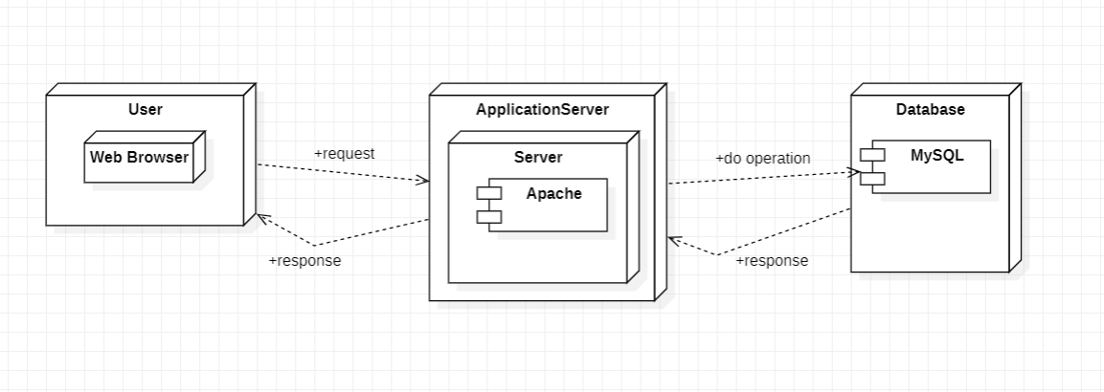

**Gambar 1 Component Model Aplikasi Berbasis Website Penyetoran Sampah di Bank Sampah Tarhilala**

Pada *node application server* terdapat *node server* yang terdiri atas *apache*. Bagian ini berfungsi untuk merepresentasikan konsep dan layanan yang akan ditawarkan oleh sistem. *Application server* akan mencari dan menyampaikan layanan yang diminta oleh *user* terhadap sistem kepada *database*. Pada *node database* terdapat *component* MySQL. Bagian ini difungsikan sebagai *data layer* yang bertujuan untuk menyimpan data-data yang akan diminta dan ditampilkan pada *user*.

## Use case Diagram

*Use case diagram* Aplikasi Berbasis *Website* Penyetoran Sampah di Bank Sampah Tarhilala terlampir pada gambar 2.

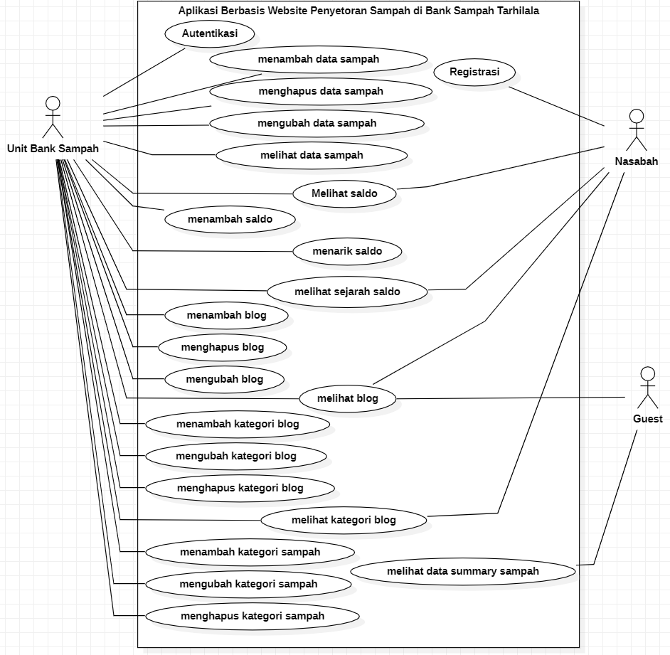

##### **Gambar 2. *Use Case Diagram* Aplikasi Berbasis *Website* Penyetoran Sampah di Bank Sampah Tarhilala**

Dalam Aplikasi Berbasis *Website* ini terdapat 3 *roles* aktor yang berperan, yaitu Unit Bank Sampah, Nasabah, dan Guest. Untuk dapat mengakses sistem, Unit Bank Sampah dan Nasabah harus login ke dalam sistem. Namun untuk *Guest,* aktor ini hanya dapat melihat blog dan melihat data *summary* sampah pada sistem.

Setelah login, Unit Bank Sampah dapat menambah, menghapus, mengubah, dan melihat data sampah. Selain itu, Unit Bank Sampah juga dapat melihat, menarik saldo, menambah saldo dan juga melihat sejarah saldo. Selain itu, pada aplikasi berbasis *website* ini juga ada menu blog dimana Unit Bank Sampah dapat menambah, menghapus, mengubah, dan melihat blog. Untuk menu Kategori Blog dan Kategori Sampah, Unit Bank Sampah juga bisa menambahkan, mengubah, menghapus, dan juga melihat kategori.

Sedangkan untuk nasabah juga bisa melihat saldo dan melihat sejarah saldo. Pada melu Blog, nasabah hanya bisa melihat blog. Demikian juga sama hal-nya pada menu Kategori Blog, nasabah hanya bisa melihat Kategori Blog. Setelah selesai mengakses sistem, unit Bank Sampah dan nasabah dapat *logout* dari sistem.

# Detailed Description of Components

Sequence diagram adalah diagram yang digunakan untuk menggambarkan interaksi antar objek dalam sistem dengan adanya urutan skenario atau langkah-langkah. Pada bagian ini akan dilampirkan sequence diagram yang akan menjelaskan setiap aliran aktivitas fungsi-fungsi yang ada dalam aplikasi berbasis website penyetoran sampah di Bank Sampah Tarhilala.

## Complete Package Diagram

Package diagram merupakan diagram yang menggambarkan pengelompokkan elemen-elemen model dari *use case* dan class diagram. Package diagram aplikasi berbasis website penyetoran sampah di Bank Sampah Tarhilala :

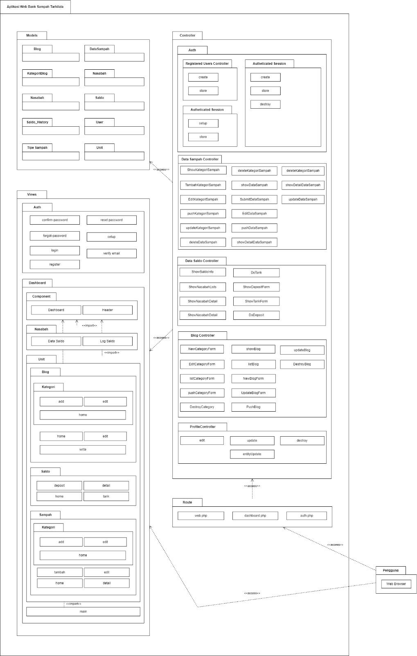

### Gambar 3.1 Subsystem dari Aplikasi Berbasis *Website* Penyetoran Sampah di Bank Sampah Tarhilala

## 3.2. Complete Class Diagram

*Class diagram* adalah diagram yang menggambarkan suatu model data untuk suatu sistem informasi, tidak peduli apakah model data tersebut sederhana maupun kompleks. *Class diagram* Aplikasi berbasis *website* penyetoran sampah di Bank Sampah Tarhilala terlampir pada gambar 4.

Contoh:

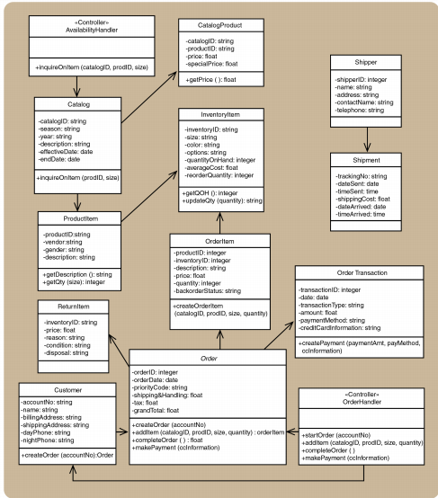

Gambar 3.2 Class diagram dari <Nama sistem>

## 3.3. Complete Sequence Diagram

Sequence diagram adalah diagram yang digunakan untuk menggambarkan interaksi antar objek dalam sistem dengan adanya urutan skenario atau langkah-langkah. Pada bagian ini akan dilampirkan sequence diagram yang akan menjelaskan setiap aliran aktivitas fungsi-fungsi yang ada dalam aplikasi berbasis website penyetoran sampah di Bank Sampah Tarhilala

### SD001: Sequence Diagram Login

*Sequence diagram login* pada aplikasi berbasis website penyetoran sampah di Bank Sampah Tarhilala.

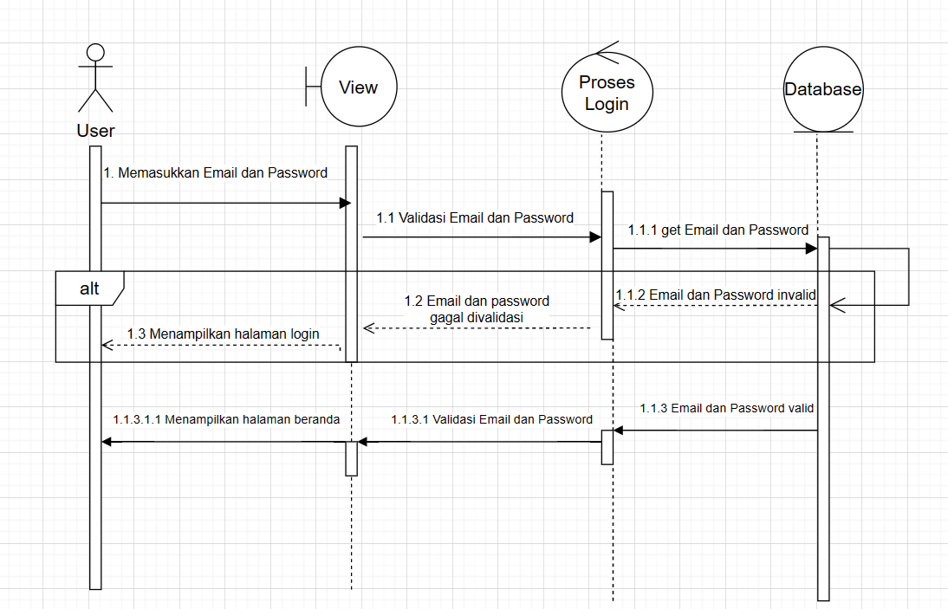

##### **Gambar 5. Sequence Diagram Login**

### SD002: Sequence Diagram Menambahkan Data Sampah

*Sequence diagram* menambahkan data sampahpada aplikasi berbasis website penyetoran sampah di Bank Sampah Tarhilala.

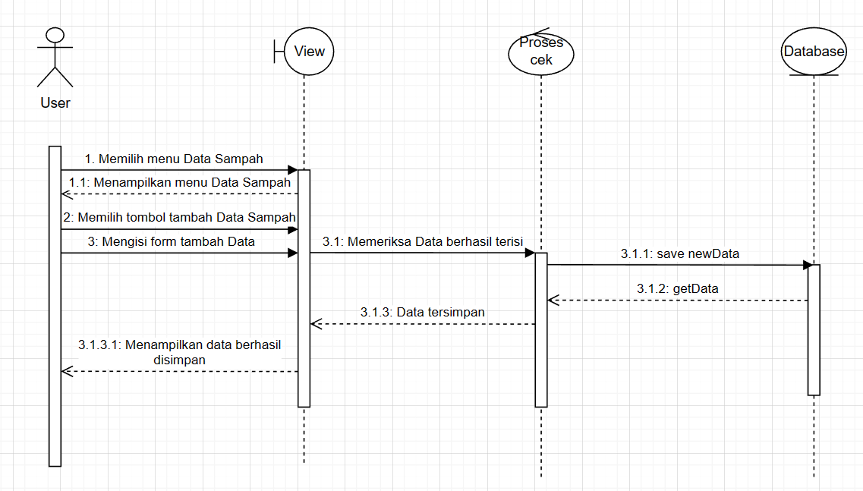

##### **Gambar 6. Sequence Diagram Menambahkan Data Sampah**

### SD003: Sequence Diagram Menghapus Data Sampah

*Sequence diagram* menghapus data sampahpada aplikasi berbasis website penyetoran sampah di Bank Sampah Tarhilala.

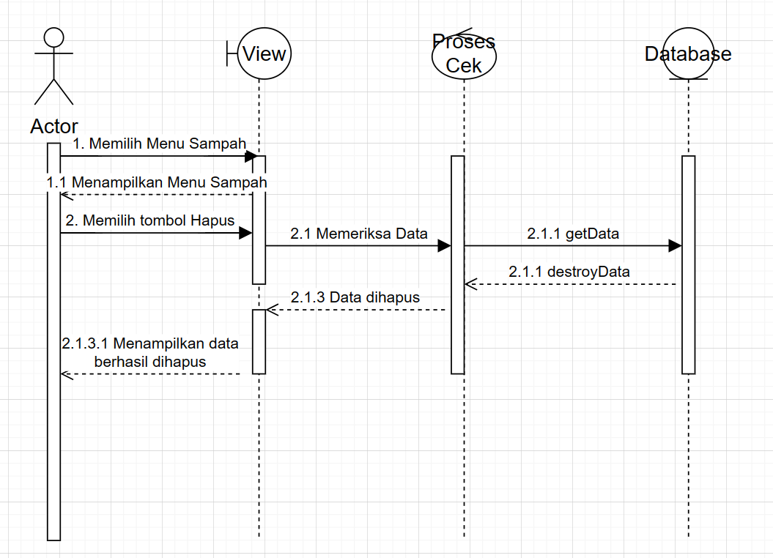

##### **Gambar 7. Sequence Diagram Menghapus Data Sampah**

### SD004: Sequence Diagram Mengubah Data Sampah

*Sequence diagram* mengubah data sampahpada aplikasi berbasis website penyetoran sampah di Bank Sampah Tarhilala.

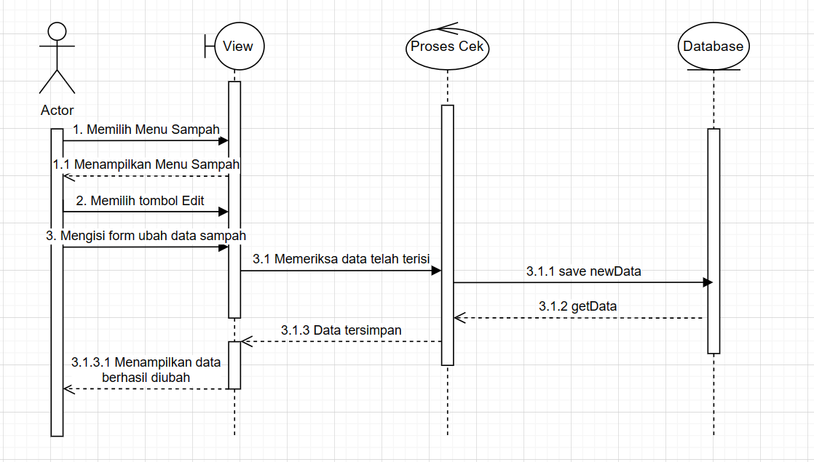

##### **Gambar 8 Sequence Diagram Mengubah Data Sampah**

### SD005: Sequence Diagram Melihat Data Sampah

*Sequence diagram* mengubah data sampahpada aplikasi berbasis website penyetoran sampah di Bank Sampah Tarhilala.

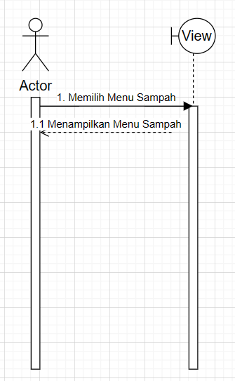

##### **Gambar 9 Sequence Diagram Melihat Data Sampah**

### SD006: Sequence Diagram Menambah Saldo

*Sequence diagram* menambahkan saldo nasabah pada aplikasi berbasis website penyetoran sampah di Bank Sampah Tarhilala.

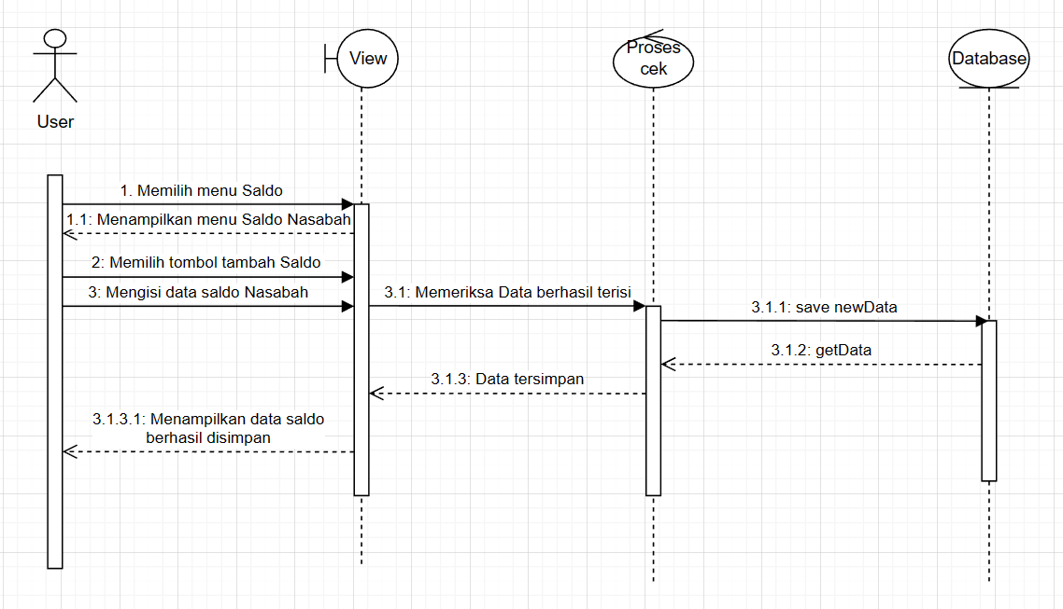

##### **Gambar 10. Sequence Diagram Menambah Saldo**

### SD006: Sequence Diagram Melihat Saldo

*Sequence diagram* melihat saldo nasabah pada aplikasi berbasis website penyetoran sampah di Bank Sampah Tarhilala.

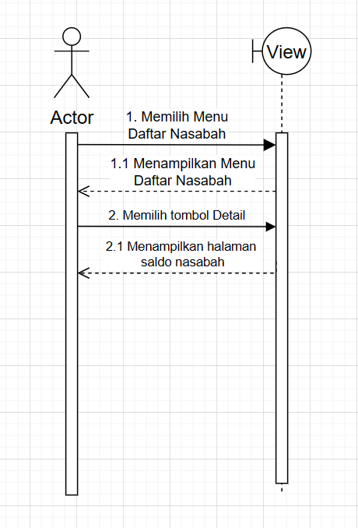

##### **Gambar 11, Sequence Melihat Saldo**

### SD008: Sequence Diagram Menarik Saldo

*Sequence diagram* menarik saldo nasabah pada aplikasi berbasis website penyetoran sampah di Bank Sampah Tarhilala.

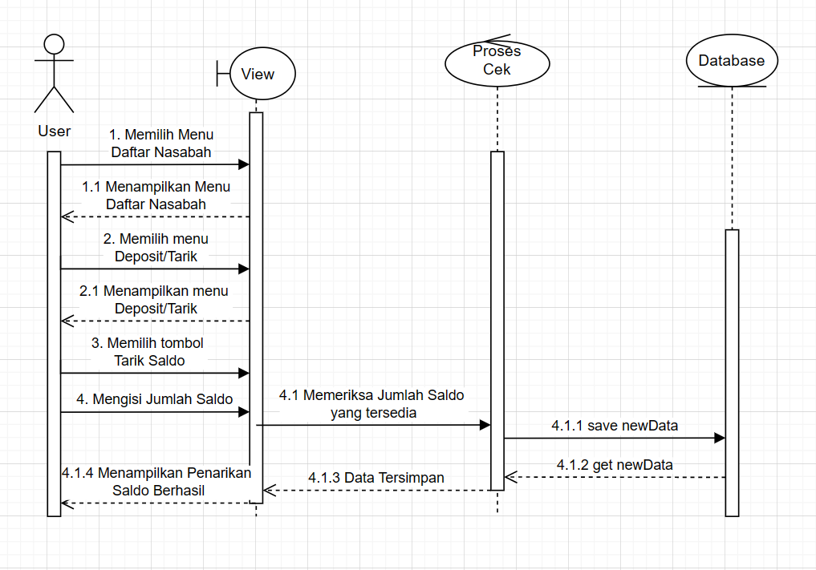

##### **Gambar 13. Sequence Diagram Menarik Saldo**

### SD009: Sequence Diagram Menambah Blog

*Sequence diagram* menambah blog pada aplikasi berbasis website penyetoran sampah di Bank Sampah Tarhilala.

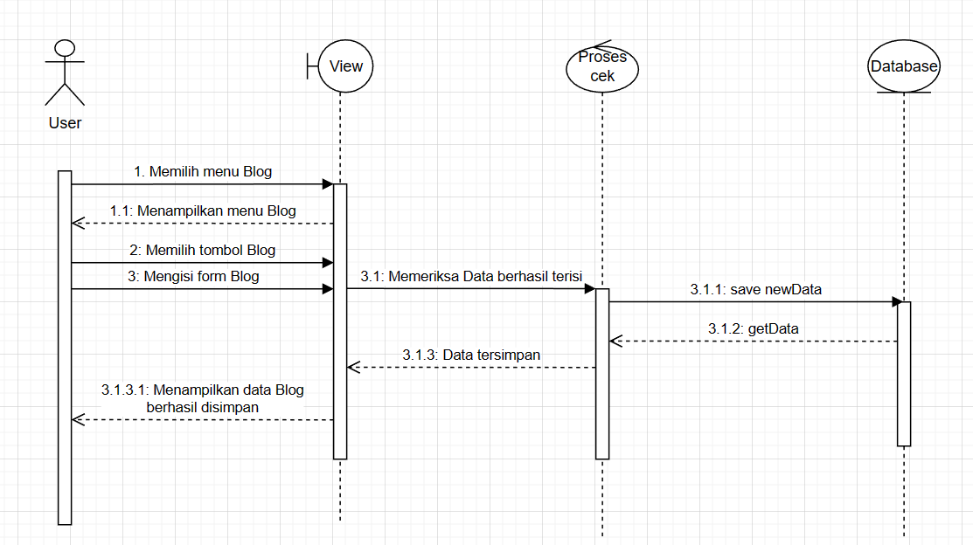

##### **Gambar 14. Sequence Diagram Menambah Blog**

### SD010: Sequence Diagram Menghapus Blog

*Sequence diagram* menghapus blog pada aplikasi berbasis website penyetoran sampah di Bank Sampah Tarhilala.

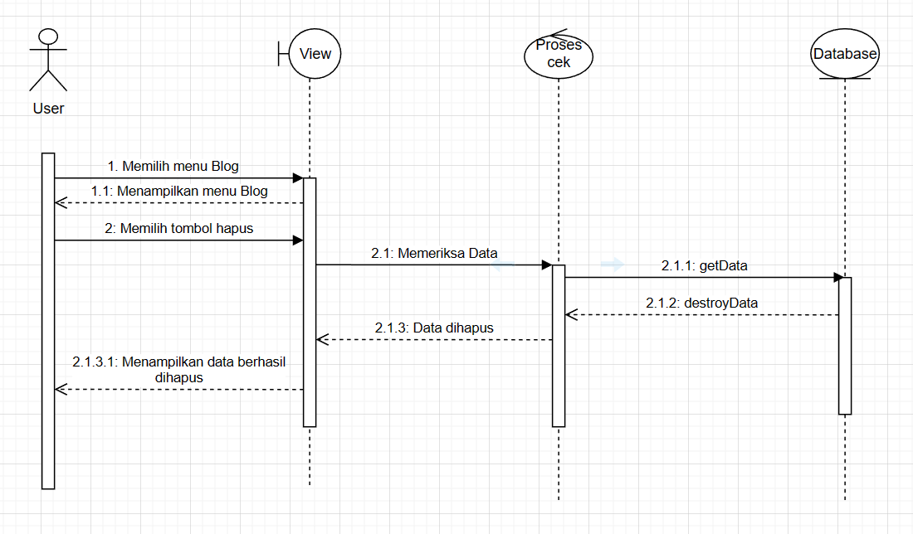

##### **Gambar 15. Sequence Diagram Menghapus Blog**

### SD011: Sequence Diagram Mengubah Blog

*Sequence diagram* mengubah blog pada aplikasi berbasis website penyetoran sampah di Bank Sampah Tarhilala.

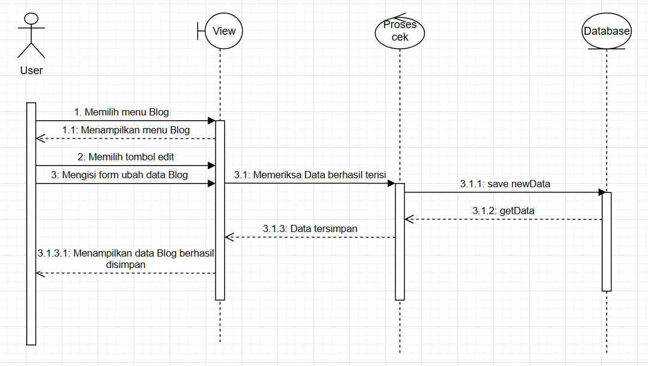

##### **Gambar 16. Sequence Diagram Mengubah Blog**

### SD012: Sequence Diagram Melihat Blog

*Sequence diagram* melihat blog pada aplikasi berbasis website penyetoran sampah di Bank Sampah Tarhilala.

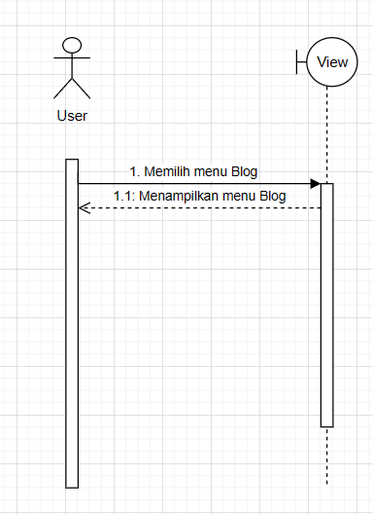

##### **Gambar 17. Sequence Diagram Melihat Blog**

### SD013: Sequence Diagram Mengubah Kategori Blog

*Sequence diagram* mengubah kategori blog pada aplikasi berbasis website penyetoran sampah di Bank Sampah Tarhilala.

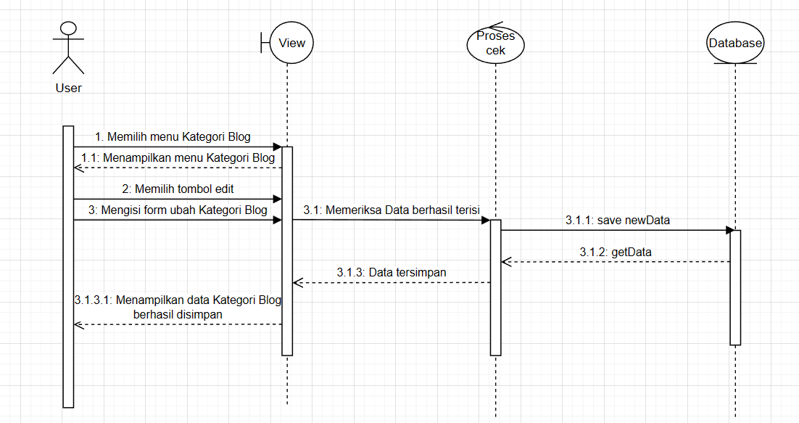

##### **Gambar 18. Sequence Diagram Mengubah Kategori Blog**

### SD014: Sequence Diagram Menambah Kategori Blog

*Sequence diagram* menambah kategori blog pada aplikasi berbasis website penyetoran sampah di Bank Sampah Tarhilala.

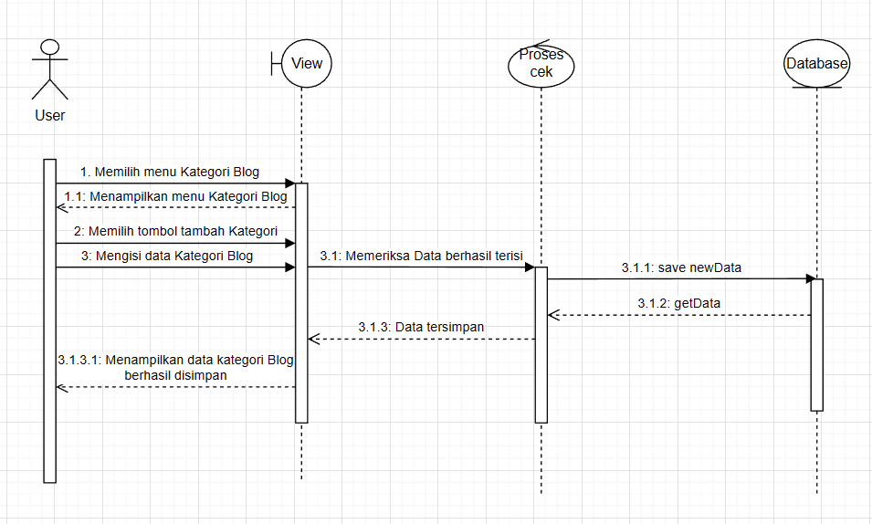

##### **Gambar 19. Sequence Diagram Menambah Kategori Blog**

### SD015: Sequence Diagram Menghapus Kategori Blog

*Sequence diagram* menghapus kategori blog pada aplikasi berbasis website penyetoran sampah di Bank Sampah Tarhilala.

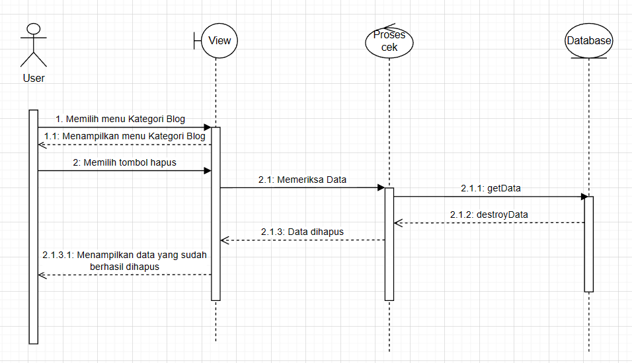

##### **Gambar 20. Sequence Diagram Menghapus Kategori Blog**

### SD016: Sequence Diagram Melihat Kategori Blog

*Sequence diagram* melihat kategori blog pada aplikasi berbasis website penyetoran sampah di Bank Sampah Tarhilala.

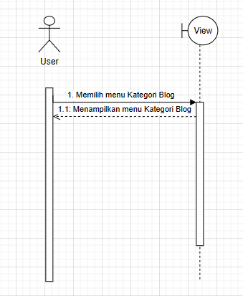

##### **Gambar 21. Sequence Diagram Melihat Kategori Blog**

### SD017: Sequence Diagram Melihat Saldo (Nasabah)

*Sequence diagram* ketika nasabah melihat saldo pada aplikasi berbasis website penyetoran sampah di Bank Sampah Tarhilala.

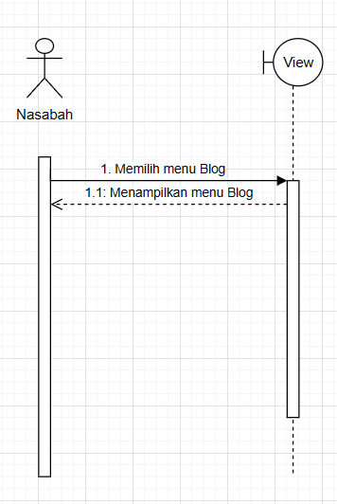

##### **Gambar 22. Sequence Diagram Melihat Saldo (Nasabah)**

### SD018: Sequence Diagram Melihat Blog (Nasabah)

*Sequence diagram* ketika nasabah melihat blog pada aplikasi berbasis website penyetoran sampah di Bank Sampah Tarhilala.

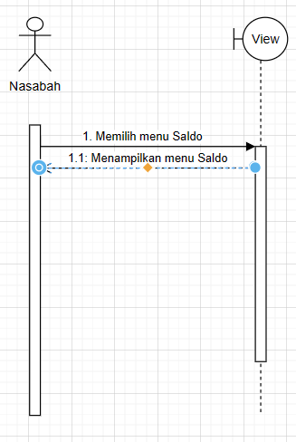

##### **Gambar 23. Sequence Diagram Melihat Blog (Nasabah)**

### SD019: Sequence Diagram Melihat Sejarah Saldo

*Sequence diagram* melihat kategori sejarah saldo pada aplikasi berbasis website penyetoran sampah di Bank Sampah Tarhilala.

##### **Gambar 24. Sequence Diagram Melihat Sejarah Saldo**

### SD020: Sequence Diagram Melihat Sejarah Saldo (Nasabah)

*Sequence diagram* ketika nasabah melihat sejarah saldo pada aplikasi berbasis website penyetoran sampah di Bank Sampah Tarhilala.

##### **Gambar 25. Sequence Diagram Melihat Sejarah Saldo (Nasabah)**

### SD021: Sequence Diagram Melihat Kategori Blog (Nasabah)

*Sequence diagram* ketika nasabah melihat kategori blog pada aplikasi berbasis website penyetoran sampah di Bank Sampah Tarhilala.

##### **Gambar 26. Sequence Diagram Melihat Kategori Blog (Nasabah)**

### SD022: Sequence Diagram Melihat Data *Summary* Sampah (*Guest*)

*Sequence diagram* ketika *guest* melihat data *summary* sampah pada aplikasi berbasis website penyetoran sampah di Bank Sampah Tarhilala.

##### **Gambar 27. Sequence Diagram Melihat Data *Summary* Sampah (*Guest*)**

### SD023: Sequence Diagram Menambah Kategori Sampah

*Sequence diagram* menambah kategori sampah pada aplikasi berbasis website penyetoran sampah di Bank Sampah Tarhilala.

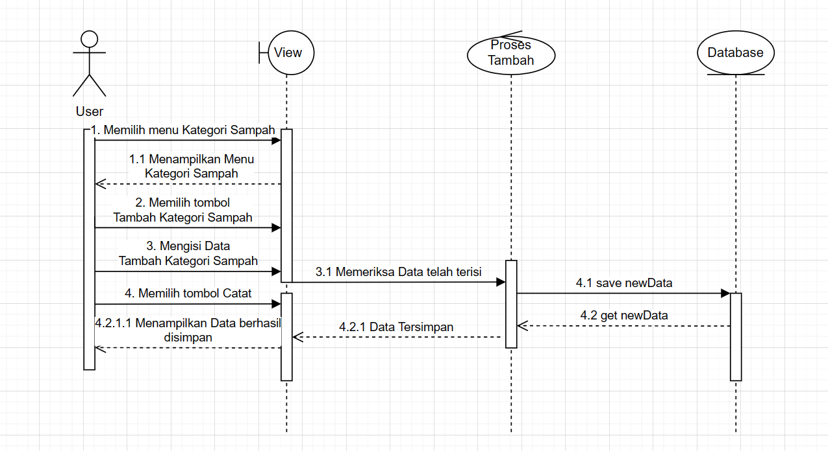

##### **Gambar 28. Sequence Diagram Menambah Kategori Sampah**

### SD024: Sequence Diagram Mengubah Kategori Sampah

*Sequence diagram* mengubah kategori sampah pada aplikasi berbasis website penyetoran sampah di Bank Sampah Tarhilala.

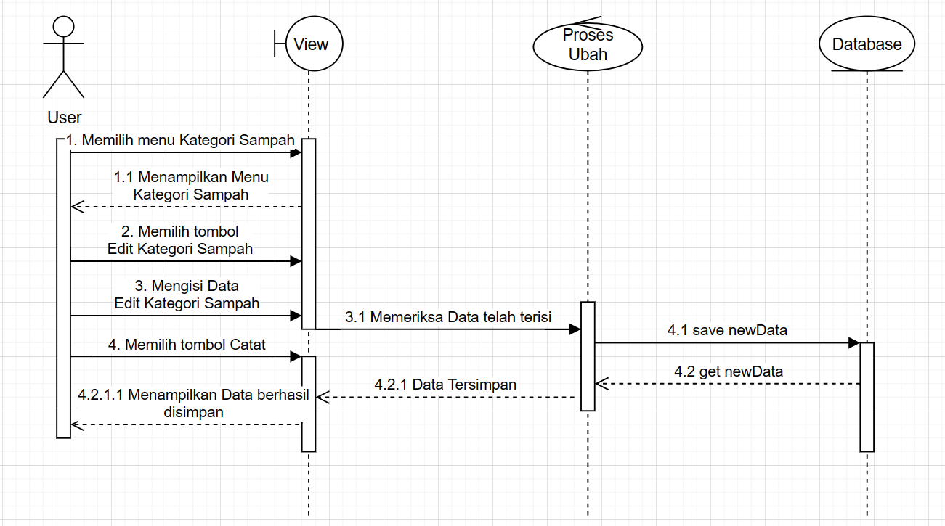

##### **Gambar 29. Sequence Diagram Mengubah Kategori Sampah**

### SD025: Sequence Diagram Menghapus Kategori Sampah

*Sequence diagram* menghapus kategori sampah pada aplikasi berbasis website penyetoran sampah di Bank Sampah Tarhilala.

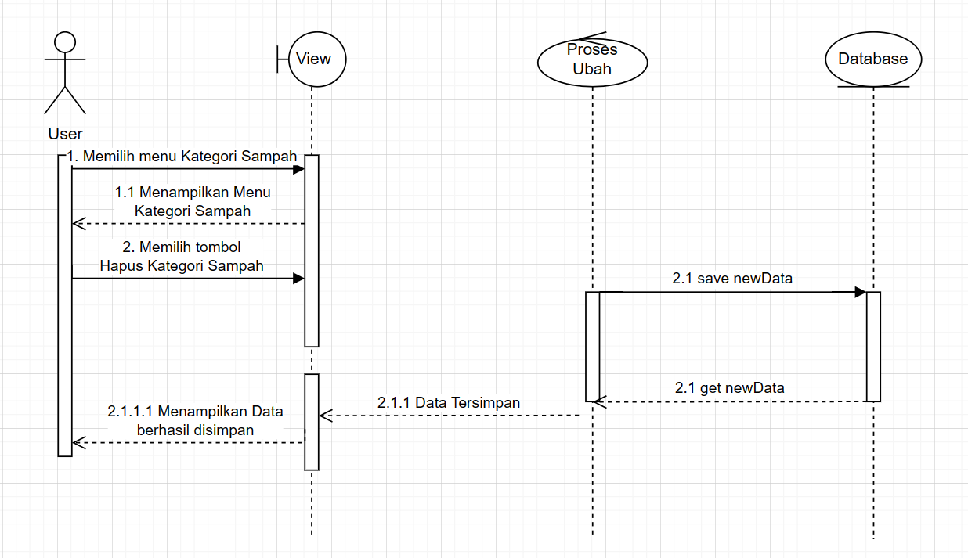

##### **Gambar 30. Sequence Diagram Menghapus Kategori Sampah**

### SD026: Sequence Diagram Melihat Blog (*Guest*)

*Sequence diagram* ketika *guest* melihat blog pada aplikasi berbasis website penyetoran sampah di Bank Sampah Tarhilala.



##### **Gambar 31. Sequence Diagram Melihat Blog (*Guest*)**

# Data Design

Data mengenai aplikasi berbasis website penyetoran sampah di Bank Sampah Tarhilala disimpan dalam sebuah relational database. Setiap tabel yang terbentuk akan dideskripsikan melalui relasi antar tabel. Subbab berikut akan berisi deskripsi data yang digunakan pada aplikasi berbasis website penyetoran sampah di Bank Sampah Tarhilala

## Data description

Pada proyek ini, kami akan menggunakan struktur basis data yang memiliki sebanyak *n* tabel yang diantaranya :

* Tabel User
* Tabel Unit
* Tabel Nasabah
* Tabel Blog
* Tabel kategori blog
* Tabel Data Sampah
* Tabel Tipe Sampah
* Tabel Saldo
* Tabel Sejarah Saldo.

Adapun detail struktur dari tabel-tabel diatas sebagai berikut :

1. Tabel Users

|  |  |  |
| --- | --- | --- |
| Nama Atribut | Tipe data atribut | Ukuran Atribut |
| id | bigint | 20 |
| email | varchar | 225 |
| email_verified_at | timestamp | - |
| password | varchar | 225 |
| tipe_akun | int | 11 |
| have_done_setup | tinyint | 1 |
| remember_token | varchar | 100 |
| created_at | timestamp | - |
| updated_at | timestamp | - |

1. Tabel Unit

|  |  |  |
| --- | --- | --- |
| Nama Atribut | Tipe data atribut | Ukuran Atribut |
| id | bigint | 20 |
| nama_unit | varchar | 255 |
| alamat_unit | varchar | 255 |
| kecamatan_unit | varchar | 255 |
| aktif | tinyint | 1 |
| user_id | bigint | 20 |
| created_at | timestamp | - |
| updated_at | timestamp | - |

1. Tabel Nasabah

|  |  |  |
| --- | --- | --- |
| Nama Atribut | Tipe data atribut | Ukuran Atribut |
| id | bigint | 20 |
| nama_nasabah | varchar | 255 |
| no_rekening | varchar | 255 |
| alamat_nasabah | varchar | 255 |
| nik_nasabah | varchar | 255 |
| nasabah_of | bigint | 20 |
| user_id | bigint | 20 |
| created_at | timestamp | - |
| updated_at | timestamp | - |

1. Tabel Blog

|  |  |  |
| --- | --- | --- |
| Nama Atribut | Tipe data atribut | Ukuran Atribut |
| id | bigint | 20 |
| judul_blog | varchar | 255 |
| content | text | - |
| image_header_url | varchar | 255 |
| author | bigint | 20 |
| kategori | bigint | 20 |
| created_at | timestamp | - |
| updated_at | timestamp | - |

1. Tabel kategori blog

|  |  |  |
| --- | --- | --- |
| Nama Atribut | Tipe data atribut | Ukuran Atribut |
| id | bigint | 20 |
| nama_kategori | varchar | 255 |
| created_at | timestamp | - |
| updated_at | timestamp | - |

1. Tabel Data Sampah

|  |  |  |
| --- | --- | --- |
| Nama Atribut | Tipe data atribut | Ukuran Atribut |
| id | bigint | 20 |
| tipe_sampah | bigint | 20 |
| amount | int | 11 |
| unit_pelapor | bigint | 20 |
| created_at | timestamp | - |
| updated_at | timestamp | - |

1. Tabel Tipe Sampah

|  |  |  |
| --- | --- | --- |
| Nama Atribut | Tipe data atribut | Ukuran Atribut |
| id | bigint | 20 |
| nama_sampah | varchar | 255 |
| deskripsi_tipe | text | - |
| created_at | timestamp | - |
| updated_at | timestamp | - |

1. Tabel Saldo

|  |  |  |
| --- | --- | --- |
| Nama Atribut | Tipe data atribut | Ukuran Atribut |
| id | bigint | 20 |
| nasabah_id | bigint | 20 |
| saldo | double | - |
| created_at | timestamp | - |
| updated_at | timestamp | - |

1. Tabel Sejarah Saldo

|  |  |  |
| --- | --- | --- |
| Nama Atribut | Tipe data atribut | Ukuran Atribut |
| id | bigint | 20 |
| saldo_id | bigint | 20 |
| method | enum | - |
| jumlah_transaksi | double | - |
| created_at | timestamp | - |
| updated_at | timestamp | - |

## Data dictionary

Data Dictionary merupakan bagian yang penting dalam database. Data Dictionary berbentuk beberapa tabel dan view yang dipakai sebagai referensi menyediakan informasi tentang database secara terpadu mengenai aplikasi berbasis website penyetoran sampah di Bank Sampah Tarhilala

1. Tabel Users

Indentifikasi/Nama : Users

Deksripsi Isi : Tabel ini berisi tentang users

Jenis : Tabel

Volume : 9 rows

**Tabel 9. Data Dictionary Tabel Users**

|  |  |  |  |  |  |
| --- | --- | --- | --- | --- | --- |
| **Field** | **Deskripsi** | **Type and Length** | **Boleh NULL** | **Default** | **Keterangan** |
| id | berisi id Users | bigint(20) | No | none | *primary key* |
| email | berisi email Users | varchar(255) | No | none | *foreign key* |
| email_verified_at | berisi waktu verifikasi | timestamp | Yes | null | *attribute non key* |
| password | Berisi *password* | varchar(255) | No | none | *attribute non key* |
| tipe_akun | unit atau nasabah | int(11) | Yes | null | *attribute non key* |
| have_done_setup | status akun jika sudah diverifikasi | tinyint(1) | No | 0 | *attribute non key* |
| Remember_token | berisi token | varchar(100) | Yes | null | *attribute non key* |
| created_at | Berisi waktu pembuatan users | timestamp | Yes | null | *attribute non key* |
| updated_at | Berisi waktu pembaharuan users | timestamp | Yes | null | *attribute non key* |

1.4.2.2. Tabel Unit

Indentifikasi/Nama : Roles

Deksripsi Isi : Tabel ini berisi data tentang Unit

Jenis : Tabel

Volume : 8 rows

**Tabel 9. Data Dictionary Tabel Unit**

|  |  |  |  |  |  |
| --- | --- | --- | --- | --- | --- |
| **Field** | **Deskripsi** | **Type and Length** | **Boleh NULL** | **Default** | **Keterangan** |
| id | berisi id | bigint(20) | No | none | *primary key* |
| nama_unit | berisi username unit | varchar(255) | No | none | *foreign key* |
| alamat_unit | berisi alamat unit | varchar(255) | No | none | *attribute non key* |
| kecamatan_unit | Berisi kecamatan unit | varchar(255) | No | none | *attribute non key* |
| aktif |  | tinyint(1) | No | 0 | *attribute non key* |
| user_id | Berisi id user | bigint(20) | No | none | *foreign key* |
| created_at | Berisi waktu pembuatan users | timestamp | Yes | null | *attribute non key* |
| updated_at | Berisi waktu pembaharuan users | timestamp | Yes | null | *attribute non key* |

1.4.2.3. Tabel Nasabah

Indentifikasi/Nama : Roles

Deksripsi Isi : Tabel ini berisi data tentang Roles

Jenis : Tabel

Volume : 9 rows

**Tabel 9. Data Dictionary Tabel** Nasabah

|  |  |  |  |  |  |
| --- | --- | --- | --- | --- | --- |
| **Field** | **Deskripsi** | **Type and Length** | **Boleh NULL** | **Default** | **Keterangan** |
| id | berisi id | bigint(20) | No | none | *primary key* |
| nama_nasabah | berisi username nasabah | varchar(255) | No | none | *attribute non key* |
| no_rekening | berisi nomor rekening | varchar(255) | No | none | *attribute non key* |
| alamat_nasabah | Berisi alamat nasabah | varchar(255) | No | none | *attribute non key* |
| nik_nasabah | Berisi NIK nasabah | varchar(255) | No | none | *attribute non key* |
| nasabah_of | Berisi petunjuk nasabah dari unit mana | bigint(20) | No | none | *foreign key* |
| user_id | berisi informasi user/autentikasi yang mana | bigint(20) | No | none | *foreign key* |
| created_at | Berisi waktu pembuatan users | timestamp | Yes | null | *attribute non key* |
| updated_at | Berisi waktu pembaharuan users | timestamp | Yes | null | *attribute non key* |

1.4.2.4. Tabel Blog

Indentifikasi/Nama : Blog

Deksripsi Isi : Tabel ini berisi data tentang Blog

Jenis : Tabel

Volume : 8 rows

**Tabel 9. Data Dictionary Tabel** Blog

|  |  |  |  |  |  |
| --- | --- | --- | --- | --- | --- |
| **Field** | **Deskripsi** | **Type and Length** | **Boleh NULL** | **Default** | **Keterangan** |
| id | berisi id | bigint(20) | No | none | *primary key* |
| judul_blog | berisi judul blog | varchar(255) | No | none | *attribute non key* |
| content | berisi content | text | No | none | *attribute non key* |
| image_header_url | Berisi gambar | varchar(255) | No | none | *attribute non key* |
| author | berisi penulis blog | bigint(20) | No | none | *foreign key* |
| kategori | Berisi kategori blog | bigint(20) | No | none | *foreign key* |
| created_at | Berisi waktu pembuatan | timestamp | Yes | null | *attribute non key* |
| updated_at | Berisi waktu pembaharuan | timestamp | Yes | null | *attribute non key* |

1.4.2.5. Tabel kategori blog

Indentifikasi/Nama : kategori blog

Deksripsi Isi : Tabel ini berisi data tentang kategori blog

Jenis : Tabel

Volume : 4 rows

**Tabel 9. Data Dictionary Tabel** kategori blog

|  |  |  |  |  |  |
| --- | --- | --- | --- | --- | --- |
| **Field** | **Deskripsi** | **Type and Length** | **Boleh NULL** | **Default** | **Keterangan** |
| id | berisi id | bigint(20) | No | none | *primary key* |
| nama_kategori | berisi nama kategori | varchar(255) | No | none | *attribute non key* |
| created_at | Berisi waktu pembuatan | timestamp | Yes | null | *attribute non key* |
| updated_at | Berisi waktu pembaharuan | timestamp | Yes | null | *attribute non key* |

1.4.2.6. Tabel Data Sampah

Indentifikasi/Nama : Data Sampah

Deksripsi Isi : Tabel ini berisi data tentang Data Sampah

Jenis : Tabel

Volume : 6 rows

**Tabel 9. Data Dictionary Tabel** Data Sampah

|  |  |  |  |  |  |
| --- | --- | --- | --- | --- | --- |
| **Field** | **Deskripsi** | **Type and Length** | **Boleh NULL** | **Default** | **Keterangan** |
| id | berisi id | bigint(20) | No | none | *primary key* |
| tipe_sampah | berisi tipe sampah | bigint(20) | No | none | *foreign key* |
| amount | berisi jumlah sampah | int(11) | No | none | *attribute non key* |
| unit_pelapor | Berisi unit yang melapor | bigint(20) | No | none | *foreign key* |
| created_at | Berisi waktu pembuatan | timestamp | Yes | null | *attribute non key* |
| updated_at | Berisi waktu pembaharuan | timestamp | Yes | null | *attribute non key* |

1.4.2.7. Tabel Tipe Sampah

Indentifikasi/Nama : Tipe Sampah

Deksripsi Isi : Tabel ini berisi data tentang Tipe Sampah

Jenis : Tabel

Volume : 5 rows

**Tabel 9. Data Dictionary Tabel** Tipe Sampah

|  |  |  |  |  |  |
| --- | --- | --- | --- | --- | --- |
| **Field** | **Deskripsi** | **Type and Length** | **Boleh NULL** | **Default** | **Keterangan** |
| id | berisi id | bigint(20) | No | none | *primary key* |
| nama_sampah | berisi nama sampah | bigint(20) | No | none | *foreign key* |
| deskripsi_tipe | berisi deskripsi | int(11) | No | none | *attribute non key* |
| created_at | Berisi waktu pembuatan | timestamp | Yes | null | *attribute non key* |
| updated_at | Berisi waktu pembaharuan | timestamp | Yes | null | *attribute non key* |

1.4.2.8. Tabel Saldo

Indentifikasi/Nama : Saldo

Deksripsi Isi : Tabel ini berisi data tentang Saldo

Jenis : Tabel

Volume : 5 rows

**Tabel 9. Data Dictionary Tabel** Saldo

|  |  |  |  |  |  |
| --- | --- | --- | --- | --- | --- |
| **Field** | **Deskripsi** | **Type and Length** | **Boleh NULL** | **Default** | **Keterangan** |
| id | berisi id | bigint(20) | No | none | *primary key* |
| nasabah_id | berisi id nasabah | bigint(20) | No | none | *foreign key* |
| saldo | berisi saldo | double | No | 0 | *attribute non key* |
| created_at | Berisi waktu pembuatan | timestamp | Yes | null | *attribute non key* |
| updated_at | Berisi waktu pembaharuan | timestamp | Yes | null | *attribute non key* |

1.4.2.9. Tabel Sejarah Saldo

Indentifikasi/Nama : Sejarah Saldo

Deksripsi Isi : Tabel ini berisi data tentang Sejarah Saldo

Jenis : Tabel

Volume : 6 rows

**Tabel 9. Data Dictionary Tabel** Sejarah Saldo

|  |  |  |  |  |  |
| --- | --- | --- | --- | --- | --- |
| **Field** | **Deskripsi** | **Type and Length** | **Boleh NULL** | **Default** | **Keterangan** |
| id | berisi id | bigint(20) | No | none | *primary key* |
| saldo_id | berisi id saldo | bigint(20) | No | none | *foreign key* |
| method |  | enum('deposit', 'tarik') | No | none | *attribute non key* |
| jumlah_transaksi | Berisi jumlah transaksir | double | No | none | *attribute non key* |
| created_at | Berisi waktu pembuatan | timestamp | Yes | null | *attribute non key* |
| updated_at | Berisi waktu pembaharuan | timestamp | Yes | null | *attribute non key* |

# User Interface Design

Bab ini menjelaskan tentang desain tampilan sistem yang akan tampak pada *user.* Bagian ini terdiri atas overview of user interface dan screen images dari Aplikasi Berbasis Website Penyetoran Sampah di Bank Sampah Tarhilala

## Overview of User Interface

Fitur yang ada dalam Aplikasi Berbasis *Website* Penyetoran Sampah di Bank Sampah Tarhilala adalah sebagai berikut:

1. Tampilan Halaman *Login*

Di halaman *login* terdapat *form* isian *username* dan *password. User* harus memasukkan *username* dan *password* yang telah didaftarkan sebelumnya.

1. Tampilan Halaman *Logout*

Di halaman *logout*, *user* bisa keluar dari website dengan mudah.

1. Tampilan Halaman Menambahkan Data Sampah

Pada halaman ini, Unit Bank Sampah menambahkan data sampah yang ada untuk dimasukkan ke dalam sistem.

1. Tampilan Halaman Mengubah Data Sampah

Pada halaman ini, Unit Bank Sampah dapat mengubah data sampah yang salah pada saat data masuk ke dalam sistem.

1. Tampilan Halaman Menghapus Data Sampah

Di halaman ini, Unit Bank Sampah dapat menghapus data sampah yang ada di dalam sistem.

1. Tampilan Halaman Melihat Data Sampah

Halaman ini menampilkan data sampah yang masuk secara detail dan hanya dapat dilakukan oleh Unit Bank Sampah.

1. Tampilan Halaman Menambah Saldo

Pada halaman ini, Unit Bank Sampah melakukan deposit saldo ke akun nasabah yang terdaftar di sistem.

1. Tampilan Halaman Menarik Saldo

Di halaman ini, hanya Unit Bank Sampah yang bisa menarik saldo nasabah dari akun nasabah yang dimana penarikan tersebut atas persetujuan dari nasabah yang bersangkutan.

1. Tampilan Halaman Melihat Saldo

Pada halaman ini, Unit Bank Sampah dapat melihat secara detail jumlah saldo nasabah.

1. Tampilan Halaman Melihat Saldo (Nasabah)

Pada halaman ini, nasabah sendiri dapat melihat secara detail jumlah saldo yang tersedia.

1. Tampilan Halaman Melihat Sejarah Saldo

Pada halaman ini, Unit Bank Sampah dapat melihat semua sejarah saldo nasabah dari unit tersebut.

1. Tampilan Halaman Melihat Sejarah Saldo (Nasabah)

Nasabah dapat melihat secara detail sejarah dari saldo.

1. Tampilan Halaman Menambahkan Blog

Di halaman ini Unit Bank Sampah bisa menambahkan blog ke dalam *website.*

1. Tampilan Halaman Menghapus Blog

Pada fitur ini, Unit Bank Sampah dapat melakukan penghapusan blog yang ada di dalam sistem.

1. Tampilan Halaman Mengubah Blog

Dapat juga mengubah blog yang salah ataupun membutuhkan perbaikan dimana hal ini hanya dilakukan oleh Unit Bank Sampah.

1. Tampilan Halaman Melihat Blog

Halaman ini menampilkan Blog yang ada di dalam sistem dimana dapat diakses dan dilihat oleh Unit Bank Sampah.

1. Tampilan Halaman Melihat Blog (Nasabah)

Nasabah dapat melihat tampilan blog yang ada pada sistem.

1. Tampilan Halaman Melihat Blog (*Guest*)

Di halaman ini, *Guest* dapat melihat isi dari blog yang tersedia dalam sistem.

1. Tampilan Halaman Menambahkan Kategori Blog

Pada halaman ini, Unit Bank Sampah dapat menambahkan data kategori dari blog.

1. Tampilan Halaman Mengubah Kategori Blog

Pada halaman ini, Unit Bank Sampah juga dapat mengedit ataupun mengubah kategori blog.

1. Tampilan Halaman Menghapus Kategori Blog

Halaman ini digunakan untuk menghapus kategori dari blog yang ingin dihapus dari sistem.

1. Tampilan Halaman Melihat Kategori Blog

Pada tampilan halaman ini, Unit Bank Sampah dapat melihat secara detail kategori dari kategori blog.

1. Tampilan Halaman Melihat Kategori Blog (Nasabah)

Nasabah juga dapat melihat kategori blog yang tersedia di sistem.

1. Tampilan Halaman Melihat Data *Summary* Sampah (*Guest*)

Pada halaman ini, *Guest* dapat melihat data *summary* dari sampah yang tersedia di sistem.

1. Tampilan Halaman Menambah Kategori Sampah

Di halaman ini, Unit Bank Sampah dapat menambahkan informasi tentang sampah ke dalam kategori sampah.

1. Tampilan Halaman Mengubah Kategori Sampah

Pada halaman ini juga, Unit Bank Sampah juga dapat mengedit atau mengubah informasi tentang kategori sampah.

1. Tampilan Halaman Menghapus Kategori Sampah

Pada tampilan halaman ini, Unit Bank Sampah juga dapat menghapus kategori sampah.

## Screen Images

Tampilkan screenshoot yang menunjukkan interface dari perspective pengguna. Gunakan automated drawing tool untuk membuat screenshootnya.

# Requirement Matrix

Berikan referensi silang yang melacak komponen dan struktur data hingga requirement dalam dokumen SRS Anda. Gunakan format tabular untuk menunjukkan komponen sistem mana (use case vs. package, package vs classes, use case vs sequence diagram) memenuhi masing-masing persyaratan fungsional dari SRS. Lihat functional requirements dengan angka / kode yang diberikan untuk setiap kasus penggunaan di SRS. Contohnya adalah seperti di bawah ini (use case vs. package). Ulangi tabel untuk requirement lain vs. elemen desain lainnya.

Tabel 1. Requirement Matrix [Nama Sistem]

|  |  |  |  |
| --- | --- | --- | --- |
|  | P001 | P002 | … |
| Module 1, UC001 | X |  |  |
| Module 1, UC002 | X |  |  |
| Module 1, UC002 | X |  |  |
| Module 2, UC004 |  | X |  |
| Module 2, UC005 |  | X |  |
| . |  |  |  |
| . |  |  |  |
| Module n |  |  |  |

# Lampiran

*Lampiran yang diperlukan oleh dokumen ini dapat dibuat subbab sesuai keperluan.*

# Sejarah Versi

*Pada bagian ini, dijelaskan semua versi yang pernah di-deliver, dan ciri serta perubahannya.*

|  |  |  |  |  |
| --- | --- | --- | --- | --- |
| **Versi** | **Ditulis Oleh** | **Tanggal** | **Disetujui Oleh** | **Tanggal** |
|  |  |  |  |  |
|  |  |  |  |  |
|  |  |  |  |  |
|  |  |  |  |  |
|  |  |  |  |  |

# Sejarah Perubahan

*Bagian ini memuat sejarah perubahan dokumen (no. versi terbaru dibandingkan versi sebelumnya).*

**No. dokumen :**

**No. versi :**

| **Halaman** | **Semula** | **Menjadi** | **Alasan perubahan** |
| --- | --- | --- | --- |
|  |  |  |  |
|  |  |  |  |
|  |  |  |  |
|  |  |  |  |
|  |  |  |  |

**No. dokumen :**

**No. versi :**

| **Halaman** | **Semula** | **Menjadi** | **Alasan perubahan** |
| --- | --- | --- | --- |
|  |  |  |  |
|  |  |  |  |
|  |  |  |  |
|  |  |  |  |
|  |  |  |  |